令和４(202２)年 月 日

令和４(202２)年度 繊維技術講習会Ⅱ 参加申込書

令和４(202２)年11月29日（火）開催の標記講習会に参加します。
企業（機関）名
所在地
電話番号
連絡担当者
E-mail |  | (Web参加希望ありの場合は、必ず御記入ください)
参 加 者 | 所 属 ・ 職 名 |  | 氏 名 | Web参加
 |  |  |  | □
 |  |  |  | □
 |  |  |  | □
欄が不足する場合は、お手数ですがコピーして御使用ください。

【お申込み先】
FAX:0284-21-1390 E-mail:seni-gc@pref.tochigi.lg.jp
栃木県産業技術センター繊維技術支援センター（担当：吉葉）

――――――――――― 繊維技術支援センターの御案内 ―――――――――――
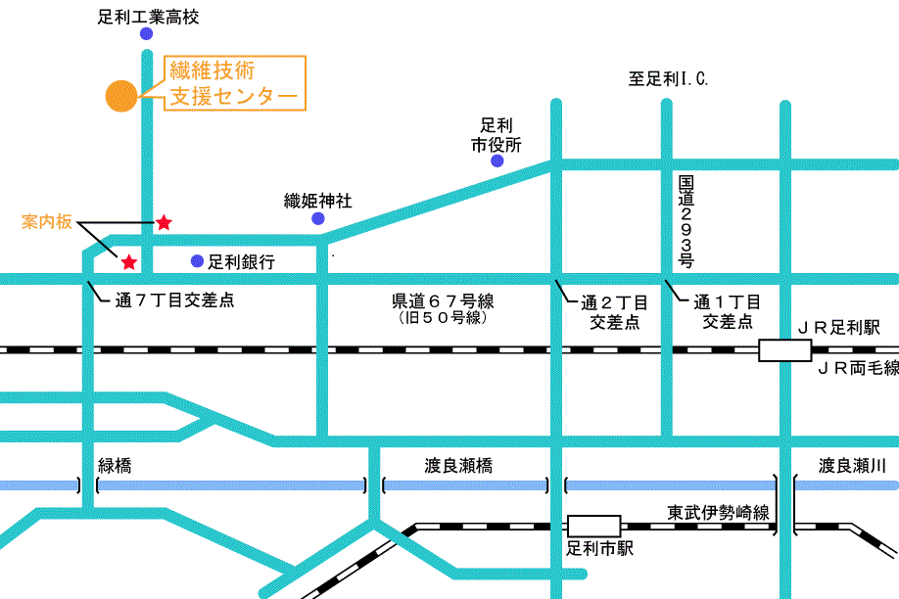

〒326-0817 栃木県足利市西宮町２８７０

